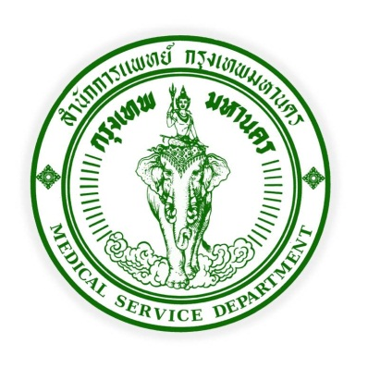
ข่าวสำนักการแพทย์ กรุงเทพมหานคร
514 ถนนหลวง เขตป้อมปราบฯ กรุงเทพมหานคร 10100
โทร.02-622-5047แฟ็กซ์.02-221-6029
อีเมล์ : dmsbma@msdbangkok.go.th

www.msdbangkok.go.th @prmsdbangkok @MSD_Bangkok





สำนักการแพทย์ เข้ารับ “เลิศรัฐ” รางวัลเกียรติยศแห่งหน่วยงานภาครัฐ
(14 ก.ย. 61) นายวิษณุ เครืองาม รองนายกรัฐมนตรี เป็นประธานเปิดงานและมอบรางวัลเลิศรัฐ ประจำปี 2561 จัดโดย สำนักงานคณะกรรมการพัฒนาระบบราชการ(ก.พ.ร.) ให้แก่หน่วยงานที่ได้รับรางวัลเลิศรัฐใน 3 สาขา ประกอบด้วย รางวัลบริการภาครัฐ รางวัลคุณภาพการบริหารจัดการภาครัฐ และรางวัลการบริหารราชการแบบมีส่วนร่วม โดยมี นพ.ชาลี วชิรศรีสุนทรา ผู้อำนวยการสำนักการแพทย์ พร้อมด้วย พญ.เลิศลักษณ์ ลีลาเรืองแสง ผู้อำนวยการโรงพยาบาลราชพิพัฒน์ เข้ารับรางวัล “เลิศรัฐ” สาขาบริการภาครัฐ ประจำปี พ.ศ. 2561 ประเภทพัฒนาการบริการระดับดี จากผลงาน โครงการ กทม. สุขใจ สูงวัย ประคับประคอง (Bangkok Geriatric & Palliative Care Model) ซึ่งมี นางอรัญญา พรไชยะ ผู้อำนวยการกองระบบงาน สำนักงาน ก.ก. ร่วมแสดงความยินดี ณ ห้องแกรนด์ ไดมอนด์ บอลรูม อาคารอิมแพ็ค ฟอรั่ม เมืองทองธานี จ.นนทบุรี
การมอบรางวัลเลิศรัฐให้แก่หน่วยงานภาครัฐ นับเป็นก้าวสำคัญของภาคราชการ เป็นรางวัลแห่งเกียรติยศที่สะท้อนความสำเร็จในการพัฒนาการให้บริการและการพัฒนาองค์การของภาครัฐ เพื่อไปสู่ความเป็นเลิศในการปฏิบัติราชการ และระบบราชการ 4.0 ที่สามารถปรับเปลี่ยนแนวคิดวิธีการใหม่ เพื่อพลิกโฉมให้ภาครัฐเป็นที่เชื่อถือไว้วางใจ เป็นที่พึ่งของประชาชนได้อย่างแท้จริง


QR CODE
MSD.BMA.
เรียบเรียงโดย นายพิเชษฐ์ อินทรบุญ โทร.086-519-9447
E-mail : pr_msdbangkok@hotmail.com , prmsdbangkok@gmail.com
นักประชาสัมพันธ์ สำนักงานพัฒนาระบบบริการทางการแพทย์ สำนักการแพทย์ กทม.

